The Linux Completely Fair Scheduling (CFS)
È la politica di scheduling che troviamo sulle macchine di adesso. Le sue principali caratteristiche sono: quanti di tempo variabili, supporta la priorità, controlla la priorità secondo un parametro di “gentilezza” (quanto il nostro processo debba essere gentile con gli altri processi) , utilizza delle strutture dati che sono più efficienti per ricerca, inserzione e cancellazione di un processo. I parametri base sono:
-Virtual Runtime (Vruntime): Denota per quanto tempo un processo è stato eseguito, ovvero la quantità in ms di cpu utilizzata dal processo. Incrementa proporzionalmente durante l’esecuzione di un job. Il CFS prenderà il processo avente runtime più basso possibile.
-Sched_Latency: è il parametro che definisce la dimensione della finestra temporale da dividere in quanti di tempo (definendo questo parametro guadagnamo in termini di tempo di risposta), un valore tipico è di 48 ms. Il quanto di tempo di un processo = sched_latency / numero di processi.
Esempio per capire il concetto di tempo var

Ora c’è bisogno di fare delle precisazioni: il quanto di tempo minimo è di 6ms, infatti se riducessimo troppo il tempo dei quanti di tempo il SO impiegherebbe più tempo a fare il context switching che a eseguire i processi stessi. Il parametro di gentilezza va da -20 a +1 e viene tradotto in pesi numerici.
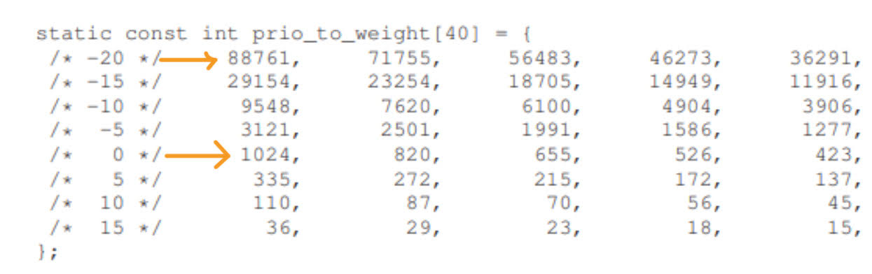
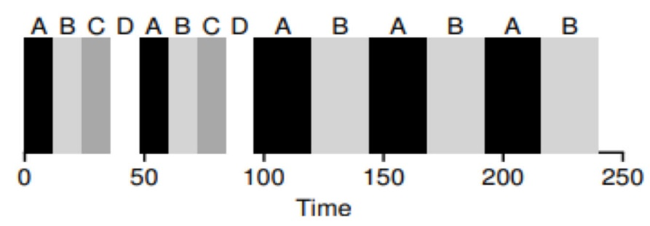

Questa è la formula per il quanto di tempo, ovvero peso del processo / somma dei pesi dei processi * sched_latency. In questo esempio il processo B verrà preferito dato che B avrà, dopo la prima esecuzione, Vruntime più basso e quindi B raggiungerà A. Per ovviare a questo viene aggiustato il calcolo del Vruntime che sale inversamente al peso del processo.

Una struttura basata su questo tipo di coda, sono gli alberi rosso-neri. L’ultima osservazione da fare è chiederci cosa succede in caso un processo voglia fare un’operazione di I/O. Innanzitutto bisogna evitare che gli altri processi aventi Vruntime basso monopolizzino la cpu, infatti quello che viene fatto è mettere al minimo il vruntime di tutti i processi.
